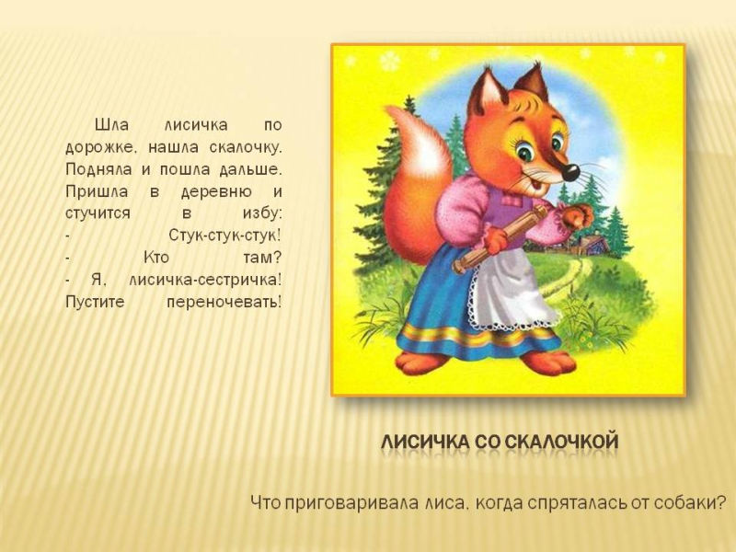**Роль сказки в развитии и воспитании ребенка**

Дети черпают из сказок множество познаний: первые представления о времени и пространстве, о связи человека с природой, с предметным миром, сказки позволяют ребенку увидеть добро и зло.

Сказка для ребенка – это не просто вымысел, фантазия, это особая реальность мира чувств. Сказка раздвигает для ребенка рамки обычной жизни. Слушая сказки, дети глубоко сочувствуют персонажам, у них появляется внутренний импульс к содействию, к помощи, к защите.

В дошкольном возрасте восприятие сказки становится специфической деятельностью ребенка (помимо игры и изобразительной деятельности), обладающей невероятно притягательной силой, позволяющей ему свободно мечтать и фантазировать.

Трудно отрицать роль сказок, художественных произведений и в развитии правильной устной речи. Если говорить традиционно, то тексты расширяют словарный запас, помогают верно строить диалоги, влияют на развитие связной речи. Но помимо всех этих, пусть и узловых, задач не менее важно сделать нашу устную и письменную речь эмоциональной, образной, красивой.

Каждый взрослый должен знать, что недостаточно просто прочитать сказку. Чтобы ребенок ее лучше запомнил, нужно помочь ему понять ее, пережить вместе с героями различные ситуации. Проанализировать поступки персонажей, представить себя на их месте. Тогда запоминание будет осознанное, глубокое.

Для того, чтобы ребенку было легче запомнить сказки и после рассказывать их, можно использовать различные дидактические игры. Так же эти игры очень хорошо помогают в развитии творческого воображения, фантазии, связной монологической и диалогической речи.

Предлагаем рассмотреть некоторые из них.

**«Встречи героев»**

Игра помогает развивать устную диалогическую речь, лучше запоминать последовательность действий сказки и ее сюжет.

Ребенку читается сказка по желанию. После прочтения ему предлагаются изображения двух героев из сказки. Задача ребенка состоит в том, что ему нужно вспомнить, что говорили герои друг другу и озвучить диалог. Можно предложить героев, которые в сказке не встречаются. Например, в сказке «Колобок» не 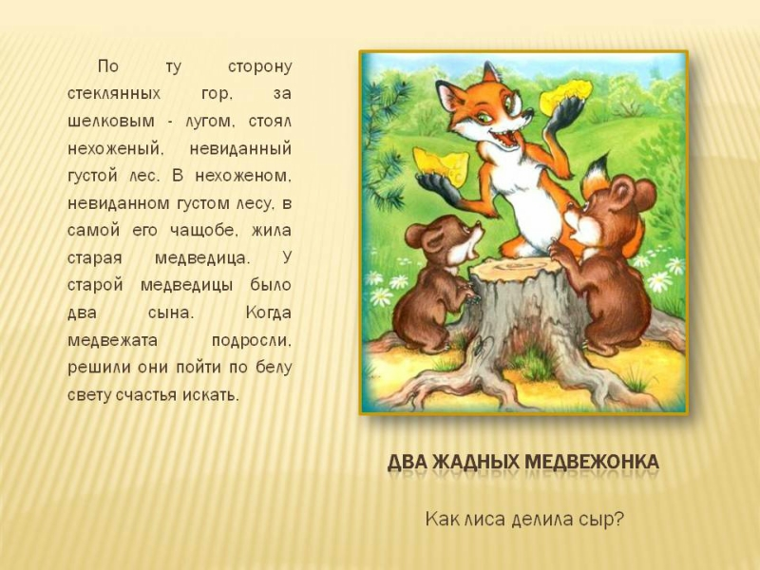встречаются друг с другом заяц и медведь. Но что бы они могли сказать друг другу при встрече? Похвалить колобка за то, что он такой умный и хитрый или пожаловаться друг другу на обманщика.

**«Новые сказки»**

Основными задачами данной игры является развитие творческого воображения, фантазии связной речи.

Возьмите хорошо знакомую сказку. Вспомните последовательность событий в ней, уточните, где происходит действие, какие герои встречаются. И вдруг в сказке что-то стало по-другому: изменилось место действия или появился новый герой. Например, в сказке «Репка» изменим место действия и отправим всех героев на стадион или в кино. А что произойдет, если там появится еще и злой волшебник или бабочка. Вариантов множество.

**«Пропущенный кадр»**

Цель игры: научить составлять рассказ по серии сюжетных картинок, помочь ребенку запомнить последовательность событий сказки.

Для игры можно использовать серии картин для рассказывания сказок, которые сейчас в достаточном количестве можно приобрести в магазинах.

По-порядку перед ребенком вкладываются картинки одной из сказок. Одна картинка нарочно убирается. Перед малышом ставится задача вспомнить,  какой сюжет пропущен. Если он затрудняется найти ответ, можно положить перевернутую картинку в том месте, где она должна лежать, не нарушая последовательности. После озвучивания недостающего сюжета, необходимо рассказать всю сказку.

**Важно помнить!**

Родителям стоит больше уделять внимание сказке. Конкретное содержание каждой сказки может подсказать родителям и свои пути воспитания.

***Сказки развивают образное и логическое мышление ребенка, его творческие способности, речь, знакомят детей с миром природы и помогают качественно подготовить их к школе.***

*Рыбакова В.Е. старший воспитатель*